Tartu Kõrgem Kunstikool
Fotograafia osakond

Metamorfoosse fotoloo kasutamine vaataja analüüsiks
Using a metamorphistic photo story as a medium for the analysis of the viewer
Lõputöö
Carol Piibur
Juhendaja: Kalev Vapper

Tartu 2018
Sisukord

Sissejuhatus 3
1. MAAILMA TAJUMISE PSÜHHOLOOGILINE PROTSESS 4
1.1. Jaan Aru, Madis Vasser „Maailma loomine ajus” 6
1.2. Tähelepanu 7
1.3. Tähelepanupimedus 9
1.4. Täidesaatvad funktsioonid 11
1.5. Uitmõtlemine 11
1.6. Mälu 13
1.7. Instinktiivne vajadus tähenduste leidmiseks 13
1.8. Barthes’i/pardi näide 15
2. KUNSTITEOSE LOOMISE JA VASTUVÕTU PSÜHHOLOOGILINE PROTSESS NING VAATAJA ANALÜÜS 17
2.1. Looming ja vastuvõtt 17
2.2. 15. sajandi Veneetsia kodaniku näide vaataja analüüsiks 19
2.3. Metamorfoosse fotoloo kasutamine vaataja analüüsiks 20
3. Praktilise osa protsess 25
KOKKUVÕTE 27
SUMMARY 28
LISAD 29

Sissejuhatus

Poolteist aastat tagasi oli tarvis ühe kursuse raames teostada kolm fotonarratiivi, millest igaühe puhul oli erinev ülesanne. Ainet läbides tekkis mul suurem huvi narratoloogia vastu fotograafias, mis innustas mõtlema erinevate viiside üle, kuidas antud vormiga oleks võimalik eksperimenteerida. Tekkis idee siduda kolm ülesannet üheks pikemaks narratiiviks, kus aga ei oleks üht selgestimõistetavat lugu, vaid milles kaamera leiab pidevalt uusi tegelasi, kellele järgneda. Mind paelus idee, et ehkki narratiivi loomiseks on vaja tekitada piltide vahel ajalis-põhjuslik seos, on võimalik selle struktuuriga siiski mängida. Seeläbi loodavate nihetega tundsin huvi, kuidas mõistavad vaatajad lugu, kus ideeliselt on narratiiv olemas, kuid mille vormis on loodud kaos. Panin ülesanded kokku üheks pikemaks kaootilis-absurdseks looks ning köitsin selle akordionistiilis raamatuks.

Raamatut erinevatele inimestele vaadata andes avastasin, et kaootilist fotolugu, kus selget tähendust pole antud, on võimalik tõlgendada väga erinevalt. Loos leiti tähenduskihte, mille peale ma ise poleks eales tulnud. Juba tol hetkel huvitas mind tähendusloome ning selle subjektiivsus ja nägin raamatut suurepärase vahendina sellega tegelemiseks. Tollase raamatu näol oli tegemist aga pooliku projektiga, mida oleks võimalik olnud palju paremini teostada läbimõeldumalt ja algusest peale tähendusloomele keskendudes. Otsustasin teha vormilt tervikliku ja sügavamalt kaalutletud loo, mida seejärel kasutada vaataja analüüsiks. (Lisa 1)

Praktilise töö esimese etapina on valminud kaootiline, kuid narratiivne akordionistiilis raamatuks köidetud fotolugu, kus on kaamera uitava rännaku tõttu tekitatud metamorfoosne sündmustik, mille vahetuvad peategelased võivad, aga ei pruugi, olla omavahel seotud vaid ajalis-ruumilise juhusliku kokkusattuvuse tõttu. Tegevustel on justkui eesmärgipärasus olemas, kuid iga hetk võib viia aga absurdini või enne püändi saabumist uue huviobjekti leidmiseni, mille läbi tekib raamatus metamorfoosne vorm.

Fotolugu on kui väike replikaat maailmas kogetavale kaosele, milles püüame tähendusi luua juba seetõttu, et meil on selleks instinktiivne vajadus. Selle instinktiivse vajaduse kaudu proovib ka vaataja kaoses korda luua ja leida loos tähenduskihte. Vaataja osaleb aktiivselt loomeprotsessis, mille läbi tekib lugu vastavalt tema kogemustele ja kujutlusvõimele. Terviklik vorm tekib siis, kui vaataja oma isiksusega ja fotolugu kohtuvad. Protsess, mille vaataja läbib, on reflektsioon sellest, kuidas võiks analüüs toimuda ka muu vastuvõetud infoga ning eeskätt iseendaga.

Me ei ela aga ammu enam freudistliku psühhoanalüüsi ajastul, mil eksisteerinud teooriatest vähe veel relevantsed on, vaid tänapäevas, kus psühholoogia on tugevalt põimunud viimase kahekümne aasta jooksul hüppeliselt arenenud neuroteadusega, tänu millele mõistetakse nüüd palju täpsemalt, kuidas inimese aju tegelikult funktsioneerib. Tänu sellele on meil varasemast palju paremad võimalused iseend ja teisi tundma õppida. Digiajastu hakul on tohutult palju uusi arengusuundi, mis tunduvad olevat negatiivses nihkes ning selle põhjuseks oleme me ise. Nihke kõrvaldamiseks tuleb aga tundma õppida selle põhjuseid.

Et paremini aru saada, kuidas tähendusloome inimese peas toimub ning mõista selgemalt nii iseend kui ka vaatajat, uurin, milline on tähenduste loomise psühholoogiline protsess, toetudes neuroteadusele ja psühholoogiale. Kuna lähenen maailma tajumise ja selle analüüsi temaatikale kunstilisi meetmeid kasutades, läbin ka kunsti loomise ja vastuvõtu psühholoogiat, mille raames analüüsin vaatajat, ennast loojana ning oma raamatut kunstiteosena. Tõestamaks teooriat tähendusloome subjektiivsusest on praktilise töö teiseks etapiks intervjuud vaatajatega, mida siinse kirjutise kulminatsiooniks analüüsin. Viimaks kirjeldan protsessi, mille käigus raamat valmis.

MAAILMA TAJUMISE PSÜHHOLOOGILINE PROTSESS

Maailm, mida enese ümber tajume, on vaid kujutluspilt reaalsusest. Meie kujutluspilt aga määrab ära selle, kuidas maailma tajume. Asetseme keset tohutut erinevate signaalide tulva, millest kinni püüame vaid vähese. Signaalide püüdmine ei toimu juhuslikult, vaid seda reguleerib palju erinevaid omavahel põimuvaid tegureid, nagu tähelepanu, mälu, instinktiivsus, emotsioonid jne. Tegemist aga oleks kui nõiaringiga - me tajume, tänu millele loome kujutluspildi, tänu millele omakorda tajume. Paljudel juhtudel see protsess nõiaringiks osutubki. Nõiaringiks muutub see aga vääritimõistmise tõttu. Maailmas eksisteerib lõputu vääritimõistmine, mille on tinginud analüüsivõimetus ning selle lähtepositsiooniks on indiviid ise.

Kuidas on võimalik üldse reaalsust ja üksteist õigesti mõista, kui igalühel meist on ümbritseva suhtes oma eripäraste tahkudega kujutlus? Oleme ju kokku leppinud objektidele ja nähtustele nende individuaalsed tähendused. Puu on taim, millel on tüvi ning suured mõõtmed. See on kõige konkreetsem tähendus, mille saab puule anda. Iga kord puust möödudes on aga tarbetu viidata asjaolule - see on puu. Tegemist on iseenesestmõistetavaga, mis jääb meie tähelepanuspektrist väljapoole. Me ei mõtle eriti oma tähelepanu üle, kipume laskma sel minna, kuhu vool (või teadvus ja selle väline) parasjagu viib. Ümbritsevast leiduva info iseenesestmõistetavaks määratlemine on aju loomulik automaatne tegutsemisviis oma piiratud ressursi kokkuhoidmiseks. Mida me täpsemalt iseenesestmõistetavaks peame, ei ole aga sünnist saati automaatne, vaid elukogemuste teel õpitav. Iseenesestmõistetavaks peame ka iseend ning oma tegutsemisviisi ning sellega tekitame ka nõiaringi.

Analüüs toimub vaid selle suhtes, millele osutame teadvustatud tähelepanu. Liiga vähe teadvustame aga seda, et tähelepanu osutamine on meie enese valik ning see loob meie järgmise „mina”. Ei esitata küsimusi, miks ja millele me tähelepanu suuname. Teisisõnu ei analüüsi me iseend, mille läbi on võimalik ka välja pääseda nõiaringist. Tähelepanu osutamine toimub teadvustatult, kuid mitte eneseteadlikult. On oluline mõista, et loome oma kujutluspildi just kindlate õpitud kui ka instinktiivsete teadvuseväliselt toimuvate protsesside tõttu. Vastasel juhul kulgeme lihtsalt vooluga kaasa. See vool ei ole aga sujuv oja tiigist merre, vaid viib meid vääritimõistmise keerisesse, sest iseenese subjektiivsusest mitte ei lähtuta, vaid see toimub iseenesestmõistetavana. Ümbritseva tunnetus on paratamatult subjektiivne ja on õnn näha maailma just enese kõverpeeglist, sest mitte keegi teine seda nii ei näe. Tuleb aga püüda neid kõverusi mõista. Arusaamata, et ka enese peegel on kõver, jääbki mulje, et viga on igal pool mujal. Tegelikult on need kõverused aga liigileomane paratamatus, õnnistus ja hukatus.
Nende kõveruste paremini mõistmiseks on meil tänapäeval võimalik uurida, kuidas me neuroteaduse ja psühholoogia kohaselt oma maailmamudeli loome. Järgnevalt uuringi erinevaid tegureid ja protsesse, mille kaudu aju tähendusi maailmas loob.

Jaan Aru, Madis Vasser „Maailma loomine ajus”

Neuroteadlane – Jaan Aru on Sirbi artiklis lihtsalt lahti seletanud, kuidas maailma loomine meie peades toimub. Aju mitte ei vahenda, vaid loob reaalsuse maailmast tulevate andmete põhjal. Ta toob seda selgitamaks kolm lihtsat näidet, millest ühe toon ära.

Tegemist on Neckeri kuubiku all tuntava katsega. Kahemõõtmelist joonist vaadates tekib pettekujutlus kuubikust. Lisaks näib kuubik pikemal vaatlusel oma positsiooni vahetavat – kord on see suunaga alla ja vasakule ning seejärel aga suunaga üles ja paremale. „Kuna nad selgitavad sisendit võrdsel määral, ei suudagi aju otsustada, kumb hüpotees on antud olukorras parem. Niisiis vahetubki teie subjektiivne reaalsus kuubikust käsikäes ajus toimuva võimuvõitlusega kahe tajuhüpoteesi vahel. Mõlemat varianti samaaegselt tajuda ei ole võimalik,” põhjendab Aru. (Lisa 2)

Kahe järgmise katsega näitab Aru veelgi, kui erinevalt on võimalik oma meeli segadusse viia, kuid nende kõigi mõte on üks – aju mitte ei vahenda maailma, vaid loob selle eelmiste teadmiste põhjal.

„Et aru saada, kuidas aju sees maailma mudel luuakse, peab mõistma seda katsumust, millega aju silmitsi seisab. Kujutage ette vangi akendeta vangikongis. Järsku kõlab koputus. Mis see võib olla? Võib kaaluda erinevaid hüpoteese selle heli selgitamiseks. Oli see kõigest hiir? Vangivalvur, kes teeb oma ringi? Kaasvang, kes üritab edastada morsekoodi? Tulnukate laev, mis maandus vangla katusel? Metssead, kes on pääsenud vanglasse? Arnold Schwarzenegger? Aga milline neist?

Selle küsimuse vastamiseks on vangil otstarbekas hinnata, kui tõenäolised need hüpoteesid vangikongis on, ja võtta arvesse ka seda, milline see koputus täpselt oli. Näiteks „kõigest hiir“ on küllaltki tõenäoline, kuna hiiri liigub vangikongis ikka, aga heli oli hoopis teistsugune. „Vangivalvur, kes teeb oma ringi“ on ka suure tõenäosusega (ta käib iga päev), aga just mõnda aega tagasi ta käis. Tulnukad, metssead ja Schwarzenegger on kõik mingil määral võimalikud selgitused, aga nende tõenäosus olla sel hetkel vanglas on teiste hüpoteeside kõrval kaduvväike. Seega kas tõesti kaasvang?”

Meie aju kõigest tõlgendab maailma saades sellest elektrilisi koputusi ning teeb nende järgi toimuvast järeldused. Meie ajus loodava aju mudeli määrab ära see, milliseid elektriliste koputusete mustreid meie aju kogeb, mille omakorda määrab ära meie eelnev elukogemus. Aju ei võta mitte passiivselt teavet vastu, vaid interpreteerib seda sõltuvalt oma eelnevatest teadmistest maailma kohta.

„Niisiis kui inimestele näidata ühtsama kunstiteost, näevad nad seda tõesti erinevalt, sest nende maailmamudel on erinev. Sama kirjatükk tekitab eri ajudes erinevaid mõtteid ja tundeid. Seal, kus mõne lugeja meelest on loogiliste argumentide jada, on mõne teise aju jaoks vaid noore mehe suurejoonelised sõnad. Erinevad ajud, erinevad maailmamudelid, erinevad arvamused,” seletab Aru.

Tähelepanu

Neuroteadlane Daniel Levitin alustab üht oma peatükki raamatus „The Organized Mind” lausudes, et elame illusioonide maailmas. Oleme ümbritsetud tuhandetest informatsioonikillukestest, mis jõuavad meieni visuaalsel, auditoorsel ja igal muul meelelisel moel. Informatsiooni töötlemiseks ja salvestamiseks on vaja pöörata sellele teadvustatud. Meie ajul on aga piirangud, mille tõttu oleme suutelised ainult kindlat kogust informatsiooni üheaegselt töötlema. Meie arengus mängib üht põhirolli, kuidas ja kuhu me oma tähelepanu suuname.

Tähelepanuvõime on misiganes organismile kõige olulisem vaimne ressurss. Pöörame ümbritsevale tähelepanu nii oma tahtliku valiku järgi, tuginedes hoiatussüsteemile, mis peab järelvalvet võimalike ohtude üle, kui ka sõltudes aju oma veidrustest. Tähelepanu mõjutavad erinevad tegurid, nagu emotsioonid ja instinktid. Meie ajud on juba eeltöödeldud loomaks kategooriaid ilma meie teadvustatud sekkumiseta. Enamasti käib tähelepanu juhtimine ümbruskonnas olevate aspektide vahel teadvuseväliselt. Meie teadvusesse jõudva info on eelnevalt välja valinud miljonid neuronid, mis seiravad ümbrust vahetpidamata ning valivad välja olulise, millele teadlikult fokusseerida. Neid neuroneid kollektiivselt nimetatakse selektiivseks tähelepanuks.

Selektiivne tähelepanu on vajalik selle jaoks, et saaksime oma piiratud ajuressurssi võimalikult maksimaalselt ära kasutada kõige vajalikuma peale. See on ülioluline näiteks autot juhtides, mil see aitab meil fookust hoida sellel, kuidas jõuda ohutult sihtpunkti, blokeerides ühtlasi ära ebaolulise info ja objektid, millest teekonna jooksul möödume. Küti-koriluse ajal oli see vajalik looma jahtimiseks ja õigete marjade märkamiseks. Oravad vajavad seda, et leida muu sigri-migri seast just käbid üles.

Oletame, et oleme metsas eesmärgiga leida palju kuuseriisikaid. Selle eesmärgiga paneme oma aju saatma nägemiskeskusesse signaali otsimaks ainult kuuseriisika tunnusmärkidele vastavaid objekte. Nägemiskeskuses on erinevad grupid neuroneid, millest igaüks reageerib ainult kindlale visuaalsele tunnusele, näiteks värvile. Meie tähelepanu köidavad nägemisväljas olevad oranžikad objektid, sest oleme nüüd programmeerinud sellele toonile reageeriva grupi elektrisignaali saatma. Nägemisväljas olevaid pruune seeni me ei märka, sest sellele toonile vastav grupp on „puhkeasendis”. Kui teadvusväliselt on info valitud ja töödeldud, on võimalik teadvustatud objektide vahel teha tahtlik valik, millele tähelepanu suunata ja mis jätta kõrvale - on oranžikas küll, aga hoopis haavapuravik, ka see kõlbab süüa.

Aju valib juba teadvuseväliselt välja, millele tähelepanu teadlikult osutame. Meil on võimalik aga analüüsida, millele me teadvuseväliselt tähelepanu pöörame ja miks. Saame esitada küsimusi, miks püüdsime kinni just selle või teise signaali. Niiviisi end analüüsides võime avastada, et teadvuseväline selektsioon ei pruugi toimida alati kõige õnnestunumal moel. Palju erinevaid tegureid mõjutavad seda, mis meie tähelepanusõelale jääb. Negatiivselt võib mõjutada tähelepanu näiteks emotsionaalne seisund. Tusane inimene näeb maailma mustades toonides seetõttu, et negatiivsed emotsioonid panevad ta teadvuseväliselt keskenduma negatiivse varjundiga tõlgentatavatele signaalidele. Seeläbi hakkab ta ka üha rohkem negatiivsele keskenduma, sest teadvuseväliselt on selline tegevusviis muutunud harjumuspäraseks.

Olukordi paljuski seetõttu erinevalt mõistetaksegi, et tähelepanu on võimalik suunata üheaegselt piiratud kogusele infole. Neuroteadlane Daniel Levitin on auhinnatud elektriinseneri Robert W. Lucky tööle toetudes välja arvutanud, et inimese aju on teadlikult võimeline infot töötlema kuni 120 bitti sekundis. Kuigi suur osa ajus toimuvatest protsessidest, mis määravad ära meie maailmatunnetuse ja reaktsioonid, toimuvad teadvuseväliselt, siis selleks, et miski saaks kodeeritud kui osa kogemusest, tuleb sellele teadvustatud tähelepanu pöörata. Selleks, et mõista teise inimese juttu, peame töötlema 60 bitti informatsiooni sekundis. See tähendab, et me suudame vaevu kuulata üheaegselt kaht inimest kõnelemas. Enamikel juhtudel on võimatu mõista kolme inimest samal ajal rääkimas, kuid oleme ümbritsetud miljarditest inimestest. Seega pole ime, et maailm on täis vääritimõistmist.

Kui vaataja mu raamatut uurib, osutab ta sellele selektiivset tähelepanu. Ta on teadlikult otsustanud just sellele oma aega ja ajuressurssi kulutada. Kuna raamatus olevad pildid on tihti informatsiooniga laetud, ei suuda vaataja paratamatult kõike endasse haarata, vaid teeb teadvuseväliselt valiku. Sellest tekib ka tema subjektiivne nägemus raamatu sisust ning see reflekteerib üldist kujutluspilti maailmast. Samuti on just tänapäeva infotulvas oluline mõista, et tähelepanu osutamine on meie tahtlik valik ja määrab ära selle, milliseid infokilde me sellest tohtust virr-varrist endale haarame samal ajal muust loobudes.

Tähelepanupimedus

Selektiivse tähelepanuga võib kaasneda aga nähtus, mida nimetatakse tähelepanupimeduseks (inattentional blindness). Tähelepanupimedusega seostatakse paljusid liiklusõnnetusi, kus näiteks keerulisele liiklussituatsioonile keskendunud juht ei pruugi märgata jalakäijat. Psühholoogiaprofessorid Daniel Simons ja Cristopher Chabris tegid üheksakümnendatel nüüdseks maailmakuulsaks saanud eksperimendi. Tegemist on videoga, kus omavahel teevad pallisööte mustades ja valgetes särkides mängijad ning video vaatajatel palutakse lugeda kokku, mitu söötu teevad valgetes särkides mängijad. Vahepeal astub aga kaadrisse gorillakostüümi kandev mees, kes korra end rinnale patsutab ning seejärel vaateväljalt kaob. Paljud video vaatajad ei pane gorillakostüümi kandvat meest aga tähele, sest aju on eesmärgiks seadnud valgete mängijate söötude kokkulugemise, milleks on vaja ära kasutada juba niivõrd palju ajuressurssi, et seda gorillamehe märkamiseks enam ei jätku. Kui vaatajail poleks aga palutud sööte lugeda, oleks nad gorillameest märganud. (Lisa 3)

Kuna tänapäeval on see video juba niivõrd tuntud ja kõik on teadlikud kaadrisse astuvast gorillamehest, otsustas Simons teha seda ära kasutades teise eksperimendi. Uues eksperimendis juhtub kõik endistviisi, kuid lisaks muudab ka kardin värvi ning üks musta särgiga mängija lahkub. „Võimalusi on kaks. Teadmine, et gorilla on tulemas, võib suurendada tõenäosust näha ka teisi ootamatuid asju, sest sa tead, et asja mõte on kontrollida, kas inimesed panevad tähele. Kuid teisalt võib see teadmine panna ootama ainult gorilla saabumist ning kõik muu jääb ikkagi tähelepanu alt välja,“ ütles Simons. 17 protsenti gorillamehe saabumisest teadlikud ning 29 protsenti seda mitteteadvad vaatajad märkasid üht või mõlemat muutust.

Päriselus on ilmselt selliseid situatsioone palju, kus tähelepanupimedus rolli mängib. Eelkirjeldatud eksperiment võiks panna mõtlema, kui piiratud meie ajuresurss ikkagi on ning kui oluline on seda teadlikumalt suunata. Selle terminiga eksperimenteerisin ka raamatut luues. Tüüpiline vaataja keskendub raamatut uurides tegevustele, et pidada järge narratiivis. Lisasin aga raamatusse (vähesel määral) detaile, mida narratiivile keskendunud inimene suure tõenäosusega ei märka. Kui vaataja aga salapärastest detailidest teadlik on, hakkab ta piltidelt neid otsima ja võib-olla leiabki, kuid seeläbi kannatab ta tähelepanu narratiivi jälgimisel.

Täidesaatvad funktsioonid

On olemas termin täidesaatvad funktsioonid, mille tähendus on teadlaste laialdaste teooriate tõttu laialivalguv, kuid kujutab endast üleüldist juhtivat režiimi, mille läbi informatsioonitöötlus ajus toimub. Täidesaatvad funktsioonid vastutavad selle eest, kuidas me oma tähelepanu kontrollime, hoiame ja suuname. Täidesaatvate funktsioonide võimekust on võimalik arendada (kui ka degenereerida) kogu elu jooksul, kuid eriti oluline on arendada neid varases koolieas laste puhul, sest just selles eas, kõige hiljem, küpseb ajus frontaalsagar ning sellega kaasnevalt ka täidesaatvad funktsioonid.

Tänapäeval on ulatuslikult kasvanud visuaalne info, mida erikanaleid pidi tarbime, kuid millest enamik jääb analüüsimata juba seetõttu, et neuronid ei suuda selle puhul teha vahet, mis info on oluline ja mis vähemtähtsam ning selle pideva tulva töötlemine toimub üsna kaootiliselt, ja analüüsiks enam vaimset suutlikkust ei jätkugi. Meie aju on muutunud laisaks, sest me ei suuda oma keskendumist hoida just täidesaatvate funktsioonide kehva arengu tõttu.

See režiim töötab ka vaatajatel minu raamatut uurides. Ideeliselt peaks vaataja suutma informatsiooni narratiivist ammutada võrdväärselt sellega, kui hästi on arenenud tema täidesaatvad funktsioonid. Kui ma annaksin raamatu uurida mõnele väikelapsele, siis juba seetõttu oleks tal toimuvast keerulisem aru saada – nii noortel inimestel pole täidesaatvad funktsioonid veel eriti hästi arenenud.

Uitmõtlemine

Aju on aga aktiivne ka siis, kui me keskendunud ei ole. On olemas ka täidesaatvale funktsioonile vastupidine režiim, mida nimetatakse uitmõtlemiseks. See on mõtete rändamine ühelt teemalt teisele millelgi pikemalt peatumata. Üldiselt juhtub see puhkudel, kui me ei tegele millegi tähelepanunõudvaga või sellistes olukordades, kui näiteks loeme, juhime autot või teeme muid tähelepanu nõudvaid toiminguid, kuid meie meeleline valvsus on madal ning tekib igavus. Näiteks kui me vaatame filmi ja avastame, et pole tähele pannud, mis on juhtunud viimase viie minuti jooksul, jalutame või vaatame rongiaknast välja millelegi konkreetsele keskendumata. Sel puhul töötab ajus eriline võrgustik, mis toetab voolavamat ja ebalineaarsemat mõtlemislaadi ning see on viimase kahekümne aasta üks suurimaid avastusi neuroteaduses, kuna see muutis viisi, kuidas tähelepanust mõeldakse. Selle režiimi avastas üheksakümnendatel neuroteadlane Marcus Raichle ning kuna ajul on nii suur kalduvus lasta sel võimust võtta, nimetas ta selle vaikerežiimiks (default mode). (Lisa 4)

Aru väitel on Marcus Raichle põhiteesiks, et sisendi (või väga keerulise mentaalse ülesande) poolt tekitatud aktiivsus on kaduvväike võrreldes muu ajuaktiivsusega, seega tuleks rohkem uurida, mida see „muu” (sisemine, spontaanne) ajuaktiivsus teeb ja tähendab. Uitmõtlemist peetakse tihti negatiivseks ilminguks ja seostatakse ka vaimsete häiretega, nagu depressioon, ärevus ja skisofreenia. See ajuühenduste võrgustik on aga aktiivne ka puhkudel, kui oleme narkoosi all või kerges unes ning koonduvad tõendid viitavad sellele, et tegemist on pigem ajutegevusele fundamentaalset rolli mängiva režiimiga, mille funktsiooni osas on aga senini arvamused vastuolulised.

Ilmselt on uitmõtlemine vajalik osa aju adekvaatseks funktsioneerimiseks. See tundub näiteks aitavat kogunenud informatsioonil talletuda. Tõenäoliselt minu raamatut uurides kellegi mõte uitama ei lähe. Loomeprotsessis on mul uitmõtlemisest tihti kasu olnud. Mitmel korral on just uitmõtlemise käigus pähe torganud mõni idee, mille loomingus olen ellu viinud. Neid hetki oli ka metamorfoosse fotoloo puhul.

Mälu

See, millele pöörame tähelepanu, määrab ära, milliseks kujuneb meie mälu, mis omakorda määrab ära, millele pöörame tähelepanu. Neuroteadlane Nikolai Kukuškin ütleb, et tüüpiline mälestus on ühenduste reaktiveerimine erinevate ajuosade vahel, mis olid aktiivsed mingil muul hetkel. Iga sensoorne kogemus muudab molekule meie neuronites. Iga neuron on ühendatud tuhandete teiste neuronitega väga spetsiifiliselt. Misiganes kogemus muudab ühendusi neuronite vahel. Seetõttu ka mälestused ajaga muutuvad.

Raamatut uurides tekivad vaatajal paratamatult seosed elus kogetuga ning selle läbi loob ta ka tähenduskihte. Vastavalt kogetule omame ka mälestusi ning seeläbi tekib ka meie subjektiivsus.

Instinktiivne vajadus tähenduste leidmiseks

Elame digiajastu hakul, mil on kiiresti toimunud hüppelised arengud meie elustiilides. Oleme aga elanud 90-95% eksisteeritud ajast küttide-korilastena ja kuna evolutsioon on väga aeglane protsess, siis on ka meie ajud arenenud sedalaadi eluga toimetulekuks.
Tänapäeva homo sapiens tekkis umbes 200 000 aastat tagasi. Esimesed suured järgmised muutused tekkisid alles 10 000 aasta eest, kui leiutati agrikultuur ja hakati paikseks jääma. Järgmiseks dramaatiliseks muutuseks oli veidi üle paarisaja aasta tagasi alanud tööstusrevolutsioon. Nüüdseks oleme kiirelt jõudnud digiajastule, mil oleme loonud enese ümber maailma, mille paljude eripäradega hakkama saamisel võib meil oma evolutsioonilise arengu tõttu esineda probeeme.

Suurt osa meie käitumisest reguleerib instinktiivne pool. Instinkt on liigile omane automaatne komplekskäitumine, mis antakse edasi pärilikkuse teel. Nüüdisajal oleme oma instinktide poolest needsamad koopainimesed, kes tuhandeid aastaid tagasi odaga mammuteid taga ajasid. Tänapäeval avalduvad miljoneid aastaid tagasi meie eellastel arenenud instinktid igapäevaselt uutes situatsioonides. Näiteks võib ellujäämisinstinkt, mis kunagi võis esile kerkida kiskja eest ära põgenemisel, pea selgeks lüüa hoopis stressirohkes situatsioonis kontoris. Paljud instinktidest võivad tänapäeval olla aga oma tarvilikkuse kaotanud või isegi probleeme tekitada. Näiteks kirjutab professor Richard Johnson, et ihalus magusa järele arenes 15 miljonit aastat tagasi suure nälja ajal, mil suhkru söömine aitas ellu jääda tänu omadusele suures osas rasvana ladestuda. Tänapäeval on see ihalus tekitanud epideemia, millega kaasnevalt pea 30% kogu maailma rahvastikust on rasvunud või ülekaaluline.

Ilmselt on just ellujäämisega seotud instinktiivne vajadus leida ümbritsevas ja oma tegevuses tähendusi. Selle suuremaks vormiks on põhjus, miks usutakse üleloomulikku, nagu jumalad või selgeltnägemine. See on aju loomulik funktsioneerimisviis, mis on olemas meil kõigil ning arvatakse pärinevalt samuti koopainimese ajastust. See võib näiteks eriti hästi esile kerkida rasketes situatsioonides, mil eluga toimetulekuks ainult kaine meele olemasolust ei aita. Et mitte alla anda ja lõpuni võidelda, tekibki inimesel usk üleloomulikku. Kergemalt esineb see instinkt aga vajaduses leida tähendusi kõigis oma toimingutes. Kui vaataja oma tähelepanu raamatu uurimisele suunab ning sellele oma aega kulutab, peab ta paratamatult selles tegevuses ja raamatu sisus mingit mõtet nägema.

Barthes’i/pardi näide

Kirjeldamaks, kuidas on situatsiooni võimalik erinevalt mõista, toon ära ühe lihtsa näite. Laudkonnas hõikab üks tegelane ootamatult: „Barthes!”, hääldades seda oskamatusest aga sarnaselt sõnale „part”. Väga lühikese aja jooksul toimuvad (või ei toimu) kaaslaste ajudes ridamisi teadvustamata protsesse, mille tulemusel reageerib igaüks isemoodi. Esimene hakkab kohe otsima, ega pole ruumi sisenenud mõni part. Teine, mõeldes äsja menüüst uuritud roogadele, vastab: „Ei, hani oli.” Kolmandat, nägu nutitelefoni poole suunatud, ei huvita üldse, mida lausuja mõelnud oli. Talle oli meenunud eelmise päeva jalutuskäik pargis, ning seda meenutades lausub, et oli näinud albiinoparti. Ka neljanda nägu on suunatud nutitelefoni ekraani, kuid tema ei pane öeldut üldse tähele. Viies aga saab aru, mida lausutud oli ning tegelikult oli öeldu ka talle suunatud. Lausuja oli lubanud tagasi tuua Barthes’i raamatu „Mütoloogiad” ning see torkas talle äkitselt pähe. Minule tuli idee tuua näitesse Barthes ennist uitmõtlemise käigus, kui olin mõelnud selle üle, kuidas too suri riidepesu teenust osutava auto alla jäämise tõttu.

Eelnev lookene on väga lihtne näide, kuidas situatsiooni on võimalik erinevalt mõista. Kogemused pole muidugi ainus meie käitumisi mõjutav kriteerium. Suurt osa meie käitumisest reguleerib näiteks instinktiivne pool. Instinkt on liigile omane automaatne komplekskäitumine, mis antakse edasi pärilikkuse teel. Lootuses jõuda lähemale leidmaks põhjuseid, mis võisid kaaslaste käitumist juhtida, võtan ette põhjalikuma analüüsi.

Esimene hakkas ruumist otsima parti, kuuldes kaaslast äkitselt sõna hõikamas. Ruumi võis olla sisenenud part ja ehkki tegemist pole just ohtliku tegelasega, pani nii kaaslase emotsionaalsus kui ka kontekstuaalne võti aju reageerima olukorrale nii, nagu see oli kunagi väga vajalik küti-koriluse ajal võimalike sissetungijate puhul. Tegemist oli ähvardava olukorraga, mis viis keha häireseisundisse, mille tõttu aju saatis neerupealisesse signaali paisata kehasse adrenaliini. Teistel aga sellist reaktsiooni ei tekkinud. Põhjuseks võis olla see, et erinevad vaimsed kõrvalekalded, nagu ärevushäired ja/või depressioon, võivad kehas tekitada pidevat ärritatud olekut, mis paneb selle adrenaliini tootma tavapärasemalt altimalt.

Teine mõtles, et hüüdja viitab menüüs olnule, sest tema arusaamisi mõjutas hetkel näljatunne. Inimese tähelepanuvõime on piiratud ning nälg ei ole mitte ainult füüsiline ilming, vaid mõjutab ka meie tähelepanu ümbritseva suhtes. Uuringu kohaselt tekib meil näljatunde korral suurem tähelepanu toiduga seotud sõnade suhtes.

Kolmanda ajuressurss kuluski juba parajalt ära sõrmega ülesse voolav erinevate pildikeste ja hoomamatu teksti virr-varr, kuid mingil määral kuulas ta ka teiste juttu ning sisenes sellesse vastavalt oma võimekusele. Neljas oli keskendunud telefonist nähtule ning hüütav sõna polnud piisav tõuge, et sellest välja tulla.
Viimane sai halvasti väljahääldatust aru seetõttu, et tema aju suutis leida seoseid tänu juba omandatud infole. Olukordi on võimalik mõista väga eriviisil ja mitmesugustel põhjustel. Samuti ka tervet maailma, universumi, luuletust, maali või minu narratiivi.

Paraku aga mõeldakse liiga vähe tagamaadele, miks ja kuidas me ümbritsevale keskkonnale reageerime. Tihti pole ei tõuked ega tagajärjed positiivsed. Ollakse erinevate emotsioonide ja käitumismustrite küüsis kinni, sest analüüsivõimest jääb vajaka. Laudkonnaski reageeriti situatsioonile täiesti erinevalt, kuid tegemist oli üsna neutraalse olukorraga. Võib-olla lahkus kõrvallauast keegi kuues väljahüütut kuuldes solvunult, sest tema peas tekitas see halbu mälestusi lapsepõlvest. Tema vastas istuv naine aga arvas, et lahkumise põhjuseks oli olnud miski tema öeldu. Selleks aga, et hakata mõistma ümbritsevat maailma (jõuda lähemalegi), tuleb eeskätt saada aru iseenda käitumisest ja selle tagamaadest.

KUNSTITEOSE LOOMISE JA VASTUVÕTU PSÜHHOLOOGILINE PROTSESS NING VAATAJA ANALÜÜS

“Kunstiline vorm on üpris laias ulatuses sõltumatu. Selle vormi loonud kunstnik ja seda nautiv vastuvõtja pole mitte seda vormi vaatlevad ja vastuvõtvad tühjad aparaadid, vaid elavad inimesed, kellel on teatav terviklik, kuigi mitte alati harmooniline, kristalliseerunud psüühika. Ning see psüühika on sotsiaalselt määratletud. Kunstilooming ja kunstiliste vormide vastuvõtt on üks selle psüühika funktsioone. Kui palju formalistid ka ei targutaks, tugineb nende lihtsakoeline kontseptsioon sellesama loova ja loodut tarbiva ühiskondliku inimese psüühilise ühtsuse ignoreerimisele.” – Lev Võgotski

Looming ja vastuvõtt

Lähenen tähendusloomele kasutades kunstilisi meetmeid ning seetõttu pean oluliseks ka selle teema käsitlemist kunstiteooria abil. Kunstipsühholoogilises käsitluses toon esile kaks erinevat tahku - looming ja vastuvõtt. Üheks tahuks on raamat, mis on moodustunud sõltuvalt minu psüühikast. Teiseks tahuks on vaataja, kes kogeb raamatut oma psüühika kaudu. Kui vaataja raamatuga kohtub, põimuvad meie psüühikad. Selleks ajaks, kui vaataja kogeb raamatut, kuhu osa oma psüühikast jätsin, olen mina protsessist juba eemaldunud. Kogu edasine protsess on nüüd sõltuv vaatajast, kelle vastuvõtt moodustub omakorda eraldi tahkudest. Samas meie psüühikad siiski kohtuvad.

Nüüdseks olen piisavalt seletanud, miks on oluline pöörata tähelepanu maailma tajumise subjektiivsusele – tegemist on paratamatu omadusega teadvuse toimemehhanismis, kuid sellest tuleb olla teadlik.. Maailm on täis vääritimõistmist, sest me ei suuda sellele piisavalt tähelepanu pöörata. Kui näiteks teaduses vääritimõistmist eksisteerib, siis kunstis kindlasti mitte. Teaduses lükatakse üksteise teooriad alalõpmata ümber ja tembeldatakse teineteise arvamusi vääradeks, sest seal tihtilugu ainuõige variant eksisteeribki. Ka mulle meeldib teoretiseerida ning oma mõtetele kunstipraktika meetmeid kasutades kuju anda. Mulle aga ei meeldi teiste teooriaid ümber lükata, igal inimesel on õigus oma arvamusele, kui utoopiline see ka ei oleks, kuni see kellelegi või millelegi liiga ei tee. Maailmas tehakse palju liiga - sugulastele, sõpradele, naistele, meestele, loodusele, loomadele, võõrastele. Tehakse liiga rohkem, kui kunagi varem (mõeldes juba looduse ja loomade peale). Neid erinevaid teemasid harutab aga tõeliselt suures mastaabis inimesi - teadlaseid, kirjanikke, kunstnikke - kellelt on mul palju õppida, kuid kellele palju pole juurde lisada. Olen leidnud aga, et kogu selle ebaõigluse tuum on inimese ebatäiuslikkus ning sellele meeldib mulle ka keskenduda. Me oleme piiratud ajuressurisiga olevused, kelle käitumist mõjutavad erinevad sisemised eripärasused ja ebakõlad. Oluline on aksepteerida endi ebatäiuslikkust, et mõista väljastpoolt tulevaid lahkhelilisi signaale. Needsamad printsiibid, mis mõjutavad meie maailmataju, mängivad täpselt sama rolli ka kunsti puhul, kuid kunsti pole võimalik vääriti mõista. Ma saan mängida oma ideega ilma midagi ümber lükkamata või kellelegi liiga tegemata samal ajal oma mõtet sama hästi edasi andes.

Lev Võgotski: “Intellektuaalse teooria jõuetus ei avaldu kusagil nii täielikult ja selgelt kui nendes praktilistes tulemustes, kus seda teooriat on kasutatud. Lõpuks on igasugust teooriat kõige lihtsam kontrollida selle poolt rakendatavas praktikas. Parimaks tõendiks selle kohta, kuivõrd see või teine teooria tunnetab ja mõistab enda poolt uuritud nähtusi, on see, mil määral ta on suutnud neid nähtusi seletada.” Ka oma teooriat kontrollin rakendatavas praktikas, viies ellu intervjuud raamatu vaatajatega.

Raamat sündis lähtuvalt minu kogemustest, sotsioloogilisest taustast ajas ja ruumis ning selle läbi tekkinud kujutlusvõimest. Üritasin end kõrval hoida võimalikest sümbolitest ja protsessidest, mille läbi annaksin edasi liiga selgeid vihjeid, mis kirjeldaksid minu mõtteid ja maailmanägemust. Tegelikult on see raske, sest ei ole võimalik luua ilma, et sotsioloogiline taust ja kogemused loomeprotsessi suures osas ei mõjutaks, sest läbi selle tekib ka kujutlusvõime, mille läbi raamatu lõin. Võib pigem sõnastada nii, et üritasin vaataja suunamisest teadvustatult eemalduda. Kuna tähendusloome on aga subjektiivne, ei oma minu teadvuseväline protsess suurt tähendust. Minu teadvuseväliselt loodud sümboolikat mõistetakse küll subjektiivselt, kuid see ei tähenda, et erinevalt. Ühiskonnas eksisteerib kollektiivne arusaam erinevate märkide suhtes ning psüühikad sarnanevad üksteisele vähemal või rohkemal määral.

15. sajandi Veneetsia kodaniku näide vaataja analüüsiks

Kui annaksin raamatu vaatamiseks mõnele 15. sajandi Veneetsia kodanikule, kes seda rahulikult uurida prooviks, jääks mulle lihtsasti mõistetav märkide keel talle suures osas arusaamatuks, sest tema ajalis-ruumiline ning sotsioloogiline taust on minuga võrreldes liiga erinev. Piltidel nähtav maailm koos oma arusaamatute objektidega tekitaks ilmselt kunstikogemisest kaugemale jäävaid eksistentsiaalseid küsimusi. Kuna meie psüühikad pole aga vaatamata erinevatele taustadele täiesti erinevad, suudaks ka tema raamatus tähendusi leida. Loo alguses istuvad tüdruk ja poiss kahekesi teepervel ja vaatavad ekraani, popkorn käes. Kuigi mina olen suuteline oma ajalis-ruumilise ja sotsioloogilise tausta tõttu pildil olevaid märke palju suuremamahulisemalt tõlgendama, võime Veneetsia kodanikuga mõlemad mõelda, et tegemist võib olla noorte armunutega, kes koos aega veedavad. Võib-olla näeb ta seal märke, mis meenutavad talle kallimaga koosveedetud aega kanali ääres istumisest ja mööduvate gondlite vaatamisest. Selja taha jääv sünge taevas võib aga sümboliseerida etteaimamatut traagilist pööret, millega ta samuti suudab samastuda. Juba Wundt ütles, et üksikindiviidi looming võib olla teise indiviidi poolt tunnistatud tema enda ettekujutuste ja tundeliigutuste adekvaatseks väljenduseks ja seepärast võib suur hulk erinevaid inimesi olla ühe ja sama ettekujutuse loojad.

Vaadates aga fotot stepslist väljahüppavast juhtmest, jääb märgiline keel 15. sajandi kodanikule liiga keeruliseks, et selles adekvaatseid tähendusi luua. Instinktiivse vajaduse tõttu seda teha, võib tema kujutluses tekkida aga hoopis sellised arusaamu, mida tänapäeva kodanik pildi märgilist keelt paremini lugedes otsida ei oska/pruugi, kuna tähendus on juba leitud. Näiteks võib pistikupesa oma visuaalsete sarnasuste poolest meenutada inimese/imiku pead, mille läbi võivad omakorda esile kerkida misiganes seosed ja mälestused.

Veneetsia kodanikul on aga võimalus vaadata kirjeldatavast pildist eelnevat ja järgnevat fotot. Tüdruk tõmbab juhet, mis tuleb seinast välja, aga miks? See jääb vaatajale mõtiskluseks. Pärast on toas pimedus, aga välja on ilmunud vari. 15. sajandi Veneetsia kodanik võis õppida tänapäeva ühiskonnast midagi uut - kui juhe tuleb seinast välja, tekib pimedus. Nagu siis, kui küünal ära kustutada. Kas see on alati nii? Miks on pimeduses ikkagi vari? Narratiivse, kuid kaootilise fotolooga püüangi anda ette piisavalt palju seoste loomiseks samaaegselt küsimusi tekitades.

Tüdruk paneb omale pähe maski. 15. sajandi Veneetsia kodanikul tekib seos tema ringkonnas populaarsete maskeraadidega. Nähes tuvimaski, seesugust seost minul ei teki. Mulle kerkib koheselt pähe muusik Chungin (Indrek Spungin), kes on end (metafoorsel tasandil) identifitseerinud tuvina ning tuvikostüümis palju ringi käinud. Kuigi paljudel mu tuttavatel tuvimaski nähes assotsiatseerub Chungin, enamikel meie ühiskonnas seda seost ei teki. Nii mina kui Chungin kasutame tuvi rohkem või vähem sümboolses tähenduses. Kui Chingini käest küsida, mis on ta lemmik lind, on üsna kindlalt vastuseks „tuvi”. Kui minu käest seda küsida, oleks vastuseks sama. Mulle väga meeldib Chungini kontseptsioon tuvist ja miks ta end selleks linnuks identifitseerib. Minul aga, liikudes Chungini-seosest edasi, on teistsugused tõlgendused tuvist kui Chunginil. Minu kontseptsioon tuvist on lihtne - ta on väga ilus lind, keda oleme harjunud igapäevaselt nägema ning seetõttu ei suuda seda ilu enam tähele panna. Tuvi on miski iseenesestmõistetav, ta on õppinud elama meie keskel ja meist sõltuvalt. Mida täpsemalt arvavad tuvist aga raamatut uurivad intervjueeritavad päriselust, saan teada üsna pea.

Metamorfoosse fotoloo kasutamine vaataja analüüsiks

Kui raamat valmis sai, andsin selle vaatamiseks kuuele inimesele, mille järel neid intervjueerisin. Need protsessid filmisin üles ning videoid nendest on võimalik leida näitusel raamatut saatmas. Otsustasin valida inimesed, kes antud projektist midagi ei tea ning kes on oma taustade poolest erinevad. Nelja inimesega oli kohtumine kokku lepitud, kaks intervjuud toimus juhuslikult. Informatsiooni oma projekti kohta andsin intervjueeritavatele vähe. Nad teadsid, et tegemist on akordionistiilis raamatuks köidetud metamorfoosse fotolooga ja ma tegelen tähendusloomega ning selle raames on mul vaja teha intervjuusid erinevate inimestega ning need protsessid üles filmida. Et tõestada oma mõte keerukuseta ära ja mitte laskuda mõttetult sügavaks, otsustasin esitada lihtsaid küsimusi - kuidas mõistetakse, mis jäi kõige erksamalt meelde, kas oli rõõmus või kurb lugu jne. Vestluse ajal esitasin küsimusi ka jooksvalt juurde, sest kohati avaldus erinev viis, kuidas vaatajaid „rääkima” saada. Osad intervjueeritavad olid avatumad ja teised kinnisemad.

Intervjueeritavateks olid: kunstiajaloo (endine fotograafia) tudeng Mareli; tõlkija ja kirjandusteaduse magistrant Kariin; väikelapse ema Johanna, kes ei teadnud midagi mu projektist, kuid tundis mitmeid raamatus olevaid modelle; IT-tudeng Marko; tšehhist rändur Ondra, kes juhtus olema oma karavaniga just intervjueerimispäeval mu maja ees; programmeerija Risto, kes viimase intervjuu ajal mööda kõndides samuti raamatu uurimisest huvitatud oli, nii et otsustasin ka tema projekti kaasata, kusjuures olin tutvunud temaga Veneetsia biennaali Eesti paviljoni avamisel, mistõttu võib aimata, et teistega võrreldes võib just temal olla kaasaegse kunsti vallaga kõige rohkem kokkupuuteid.

Minu põhieesmärgiks oli uurida, mida spetsiifilisti vaatajad raamatus nägid lootuses, et sealt leitakse mitmeid erinevaid tähendusi ning sellega tõestada, et tähendusloome tõesti on väga subjektiivne. Alustan analüüsi sellest, milliseid erinevaid tähendusi vaatajad raamatust leidsid.

Marelile seostus loo alguses olevate ekraanidega George Orwelli raamat „1984” („suure venna efekt” ning „mis on teisel pool ekraani?”), millest lähtuvalt nägi ta raamatus paralleelmaailmade allegooriaid ja mõttekäsitlusi „Mille eest oleme meie vastutavad?” ja „Kas me oleme vastutavad teiste inimeste eest?”. Küsides, miks just Orwell talle meenus, sain teada, et see raamat on tal keskkooli ajast saati sügavalt hinges. Tugevaks sümboliks pidas ta akent. Ehkki raamat algas pigem süngelt, oli lugu lõppkokkuvõttes rõõmus.

Kariin nägi kohe raamatu alguses „suhtetemaatikat” ning jäi seda ka edaspidi niiviisi tõlgendama kuni viimase pildini, mil ilmus peegel. Tõlgendusena nägi ta „Kelleks siis sina metamorfeerud?” ja „Kõik need inimesed on ka sinus.” ning „Vaata enda sisemusse ning ongi vastus käes.” Mees, kes „vaatas telekast suhtedraamat”, nägi suure raamatuga algselt tähtis välja ning tundus olevat väga avatud hing, kuid heaks püändiks oli hiljem näha, et raamat on tühi. Selles nägi ta näiteks mõtet, kuidas on võimalik jätta endast uhkete asjadega muljed olles ise sisutühjad. Küsimusele, kas raamat tundus pigem rõõmus või kurb vastas Kariin: „See on nagu elu!” ning lisas, et see on nii rõõmus kui ka kurb. Lõpuks aga ei suutnud ta otsustada, kas on ikka rõõmus või kurb, ning jättis oma arvamuse vahepeale. Kariin oli veendnud, et pildijada, mis läks mehe jälgimisest sujuvalt üle koerale, oli kindlasti millegi sümbol. Veel nägi ta sümbolitena pistiku väljatõmbamist, tühja raamatut, aknaid, peeglit, linnuks saamist.

Markole ei tundunud, et ta seda lugu mõistnud oleks. Paludes tal kirjeldada, mida ta seal siiski nägi, tuli välja huvitavaid tähenduskihte. Näiteks tundus talle, et fotodel, kus on näha pildijada minu mustandist, on mingit sorti masinavärk või ehk isegi täpsemalt jälgimismasin. Küsisin ta käest, et miks ta just nii nähtut tõlgendas. See võis talle näida nii, kuna ühes sarjas, mida ta vaatab, on samuti masin, või pigem arvuti, mis juhib terve linna kaameraid ning üritab ette ennustada kuritegevust. Samuti võis see seos tekkida ka vandenõuteooriate lugemisest („Suur vend jälgib sind.”). Marko leidis, et olles nende vandenõuteooriatega kokku puutunud, tundub olevat loogiline, et ta selliseid seoseid leiab, kuna loos on vastavad sümbolid, nagu silm, olemas. Kuna viimases lõigus olev tegelane oli udune ning vaatas viimases kaadris peeglisse, võis see tähendada “mina ise”. Lühidalt kokkuvõttes tundus tegemist olevat looga, kus paarike muutub ühel hetkel lindudeks ning võib-olla elab siis elu lõpuni õnnelikult koos. Vastates küsimusele, kas tegemist oli kurva või rõõmsa looga, arvas Marko, et see oleneb. Nende jaoks, kes lindudeks said, oli lugu rõõmus, kuid nendega seotud inimeste jaoks pigem mitte. Linnuna tundub olevat parem elada, sest nii saab olla vaba inimeseks olemisega kaasasnevatest kohustustest.

Risto mõistis raamatut kui fotoseeriat, kus on teatav järjepidevus ning järjestikku asetsevate fotode vahel on nii kattuvaid kui ka uusi elemente. Lugu ta seal ei näinud, pigem sümboolikat, nagu naise muutumine linnuks. Ta ei ütleks, et oleks sellest midagi mõistnud, vaid nägi pigem ideid järgnevuse osas. Kõige eredamalt meenus talle seik mehest, kes oma telekat vaadates avastas, et seal on kaks goot-i-olemisega tegelast, mille peale tegi mees tülgastava näo. Piltides oli palju unenäolisust. Sümboliks pidas Risto näiteks tuvi, mis teadupoolest tähendab rahu. Küsimusele, mida mina võisin selle raamatuga mõelda, arvas Risto, et ilmselt mõtlesin ikka oma senise haridustee eduka lõpuleviimise üle ning selle näol oma ideede elluviimist. Mõeldes, palju ma sinna enesereflektsiooni panin, mainis ta, et painama jäi lõpus olev peegel, mis oli fragmenteerunud nagu lugudes kirjeldatud unenäoline reaalsus, kus olid sees nõksud, millega seda viltu keerata. Ta nentis, et ei tea, kui kaua ma olen plaaninud seda ideed teostada, kuid võib-olla olen selle aja jooksul ise läbi elanud analoogseid muutusi või ehk on teos seotud sellega, mida näen enese ümber. Võib-olla on mu teose taga peituvad mõtted aga liiga intiimsed ja hoomamatud, et nende peale tulla oleks võimalik. Vastates küsimusele, kas lugu oli pigem rõõmus või kurb, leidis Risto, et juba koloriiti arvestades midagi positiivset sealt vastu ei vaadanud. Samuti ei tundunud ka narratiivis midagi positiivset peale telekat jõllitava mehe olevat. Kõik tundus täiesti masendav, samas oli leida ka teatud mänglevust, kui mõelda näiteks ringi hulkuva koera peale, kellega näis kaasnevat avastusrõõm. Raamat polnud täiesti depressiivne, kuid kindlasti süngetes toonides.

Johanna erines teistest intervjueeritavatest selle läbi, et tema tundis mitmeid raamatus olnud modelle. Seetõttu hakkas tema peas käima kujutluspilt, kuidas seal nähtavaid situatsioone läbi mängitud on. Ta mõtles näiteks selle üle, kuidas võisid modellid ise ennast tunda ning kuidas elasid nad rolli sisse. Johanna leidis, et raamatus oli pigem palju väiksemaid lugusid ning ei mõelnud kordagi, et nende vahel võiks olla seoseid. Kõige sügavamalt jäi Johanna mõtteisse tuvide lugu, mis pani teda juurdlema, kust need tuvid pärinevad. Ta nentis, et ta mõtleb tuvide peale tihti, sest nad on Tartu linnapildis kõige tihemini nähtavamad linnud ning neid võib näha igasuguses olekus - ilma jalgadeta, ühe jalaga, väga räsituna. Huvitav on mõelda, kuidas linn on neid muundanud. Ta arvab, et mina võisin sellega mõelda aga ümberkehastumist ja vabakslaskmist, sest ehk tänapäeva inimesed on liiga kinnised ning ei suuda ennast seetõttu vabaks lasta, eriti koos kellegi teisega - ollakse liiga krampis. Näiteks tundus aknast väljahüppamine kujutavat vabanemist või raamidest väljaastumist. Läbivaks teemaks tunduski Johanna jaoks olevat vabanemine ja millestki lahtiütlemine. Lugu ei olnud tema jaoks ei rõõmus ega kurb, vaid pigem nostalgiline ning oleneb, kuidas keegi selle lahti mõtestab. Johannat panevad sellised asjad mõtlema pigem nukramas suunas. Lugu tegi mõtlikuks.

Ondra leidis, et sümboolika võis peituda näiteks loo metamorfoosses aspektis - tegelasi oli palju, kuid ilmselt kujutasid nad kõik sama. Loo lõpp võis kujutada seda, et vaataja („mina”) on mingil moel osa loost. Kõige rohkem jäi Ondrale mõtteisse pime tuba, kus olid sarnased pildid, mida ka raamatust leida võis, kuid teiste tegelastega - see tundus talle veider. Nii esimene kui ka teine raamatus leitav paarike kui ka alternatiivses raamatus nähtav, võivad sümboliseerida üht ja sama asja. Ondra arvas, et tegemist on rõõmsa looga. Ehkki üldiselt on lugu sünge ning leiab aset varjulistes kohtades, on lõpuks näha inimeste muundumist tuvideks, kes sümboliseerivad rahu.

Tõden rõõmuga, et minu eksperiment õnnestus. Ehkki igaüks ei jaganud kohe oma mõtteid väga altilt, sain igaühelt lõpuks huvitavaid tähenduskihte, millest mitme peale ma ise poleks tulnud. Nii Marelil kui ka Markol turgatas pähe “suur vend”, mille peale ma ise tulnud ei olnud, kuid mis nüüd tundub loogiline. Huvitaval kombel torkas see neile pähe aga erinevate fotode peale. Kõik mainisid ühel või teisel põhjusel tuvisid. Nii Ondra kui ka Risto tundusid arvavat, et kuna see üldiselt rahu tähendab, siis vast ka minu raamatus. Kolmel korral peeti tugevaks sümboliks ka akent. Enamus arvasid, et tegemist on siiski rõõmsa looga ja ainult üks vaataja nägi seal pea ainult süngust. Kõige rohkem meeldis mulle Marko vastus, sest tema mõtles tegelastest kaugemale leides, et ilmselt tuviksmoondujate lähedaste jaoks lugu rõõmus ei olnud. Mitmed tähenduskihid, mida leiti, mõlkusid ka minul raamatut luues peas, kuid mõningase erinevusega.

Valitud meediumi valikut pean samuti väga õnnestunuks. Erinevaid tähenduskihte ja kohti loos, millele rohkem keskenduda, andis just narratiiviga mängimine ning metamorfoossuse tekitamine. Lood tekkisidki olenevalt vaatajate kogemustest ja kujutlusvõimest.

Praktilise osa protsess

Praktilise osa esimeseks eesmärgiks oli luua storyboard, mis annaks ülevaatliku pildi fotojadast ning aitaks näha võimalikke ebakõlasid narratiivis. Loo alguse temaatika võtsin eelnevast raamatust, mille mõtestasin enese jaoks mustandiks. Valmis raamatu narratiivis esines vähe erinevusi sellest, mida storyboard-is olin plaaninud. Loos ringihulkuva koera asemel plaanisin alguses panna kaamera järgnema jalajälgedele. Sel ajal oli veel talvine ilm, mille kaudu tekkis mu algne visioon jalajälgedest just lumes, mida ma hiljem poleks saanud teostada nagunii. Koht, kus tüdruk tõmbab juhet, oli alguses plaanitud selle taha kinnijäämisega. Arvan, et lõpplahendused olid algsetest paremad. (Lisa 5, 6, 7)

Kui storyboard valmis oli, sain hakata pildistamisega tegelema. Osade stseenide osas oli mul juba pildistamiskoht välja mõeldud. Viimase stseeni osas toas ringi luusivast udutegelasest oli mu visioonis kõrgete lagedega aristokraatik interjöör, kuid kindlat kohta polnud ma välja mõelnud. Uurisin erinevate mõisate kohta Tartus ning sain teada, et need kõik on eraomandid, kus pildistada ei saa. Kui kõik muud pildid olid juba tehtud, tuli mulle lõpuks pähe Tartu Linnamuuseum, mis sobis ideaalselt. Osa viiest pildist, kus meesterahvas istub raamat käes teleka ees, on ainus, mille olin juba varem mustandi jaoks pildistanud. Stseen Ekraani kino juures oli pildistatud ka mustandi jaoks, kuid uue raamatu jaoks tegin uued tehniliselt paremad ja läbimõeldumad pildid. Mõned kohad leidsin otsiva pilguga ringi kõndides. Stseen tuviksmoondumisest toimus minu tagaaias. Iga loomuliku valgusega pildistatud koht oli kellaajaliselt täpselt paika pandud, et päike paistaks õigelt kõrguselt ja soovitud suunast. Mõnes kohas pidin seetõttu mitu korda käima. Kõige raskem oli öine pildisessioon Raadil asuvate kummimägede keskel, sest kaasaskantavate välkude komplekt toimis halvasti ning ehkki olin laadinud kaks akut eelnevat täis, tahtsid need kiiresti tühjaks saada. Tuvisi käisin eraldi emajõe ääres pildistamas. Erinevaid võttekohti oli kokku neliteist. (Lisa 8, 9, 10)

Jooksvalt tegelesin ka pilditöötlemisega, mis võttis oodatus palju kauem aega, sest kasutasin mitmetel piltidel kollaažitehnikat, millega katsetamine oli aeganõudev tegevus.

Kui pildid said töödeldud, oli mul võimalik need lõpuks raamatuks kokku panna. Algselt mõtlesin mõnel trükikojal raamat valmis teha. Umbes kahe kuu vältel võtsin ühendust paljude trükikodadega, kes kõik ütlesid, et sellist teenust ei saa nad pakkuda. Lõpuks käisin ka kohapeal ning näitasin oma mustandit. Pakuti erinevaid väga halbu variante, mille tõttu otsustasin raamatu lõpuks siiski käsitööna köita. Selle üle on mul hea meel, kuna nii tuli see väga ilus. Abi selle juures sain nii palju, et palusin emal teha mustast sametist kõvad kaaned, et need ise saaksin hiljem külge kinnitada.

Seejärel asusin intervjuusi tegema. Plaanisin teha viis intervjuud, sest see tundus näitusel hea välja nägevat ning poleks liiga vähe ega ka tarbetult palju. Lõpuks tegin neid juhuse tõttu kokku kuus. Et olla aus, panen kõik videod (montaažid) ka näitusele. (Lisa 11)

Protsess pole aga veel läbi, sest kokku tuleb monteerida videod omavahel harmoonias jooksma ning installeerida need koos raamatuga Nooruse galerii keldrisse. Kuna ma senini ei ole teinud ühtegi allaandmist, vaid pigem olen teinud rohkem, siis plaanin ka niiviisi lõpuni minna.

KOKKUVÕTE

Plaanisin luua akordionistiilis raamatuks köidetud metamorfoosse fotoloo ja selle abil tõestada tähendusloome subjektiivsust. Et ise paremini mõista, kuidas meie peas toimub subjetiivsuse tingiv maailma tajumine, otsustasin uurida, kuidas seda seletavad neuroteadlased ja psühholoogid. Kuna eksperiment ei olnud aga teaduslik, vaid kunstiprotsess, pidasin vajalikuks ka teemakäsitluses peatuda kunsti loomise ja vastuvõtu psühholoogias, et sealt sujuvalt üle minna teose vaatajate analüüsini.

Praktiline osa koosnes seitsmest etapist: ettevalmistus (storyboard), pildistamissessioonid, järeltöötlus, fotoloo käsitööna akordionistiilis köitmine, intervjuud ja nende filmimine ning veel käimasolev monteerimine, mille järgselt on tulemas videote ja raamatu näitusele installeerimine.

Teoreetiline osa koosnes teadusuuringute, artiklite ja raamatute lugemisest, millest infot ammutades teoreetilis osas kirjutasin ning esmalt kujuteldava ja seejärel päriselt intervjueeritud inimeste analüüsist.

Protsess on olnud sisutihe ning väsitav, kuid olen selle lühikese aja jooksul palju õppinud ning kasvanud. Ehkki uuritav teema ja eksperimenteerimine huvitas mind juba varem, siis just selle protsessi käigus sain aru, kui palju on veel võimalik neil aladel edasi liikuda.

SUMMARY

My plan was to create a metamorphistic photo narrative that is bound into a an accordion book and use it as a medium to prove the subjectivity of the creation of meaning in human mind. In order to have a better understanding how perceiving the surrounding world takes place in our heads, I decided to study how it is explained by neuroscientists and psychologists. Whereas the experiment was not very scientific but rather an artistic process, I considered it necessary to stop at the psychology of recieving and creation of art, from where I proceeded to the analysis of the viewers. The practical part consisted of seven phases: preparation (storyboard), photo sessions, postprocessing, binding the photo narrative into an accordion book by handcraft, interviews and filming and the still ongoing editing, after which will become installing the videos and the book into an exhibition. Theoretical part consists of reading scientific research, articles and books from which to derive material for my theory; essentially the analysis of imaginary and thereafter real people interviewed in actuality. The process has been concise and exhausting but in this short period I have learned and grown a lot. Even though the subject matter and experimentation was of interest to me before, during this process I understood how much further can these subjects of interest be explored.

LISAD

LISA 1

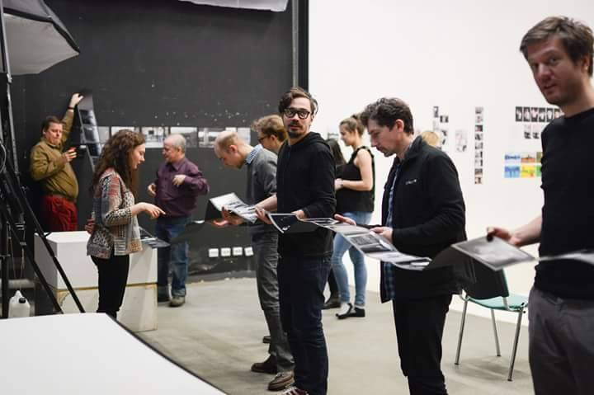
Esimene mustand

LISA 2
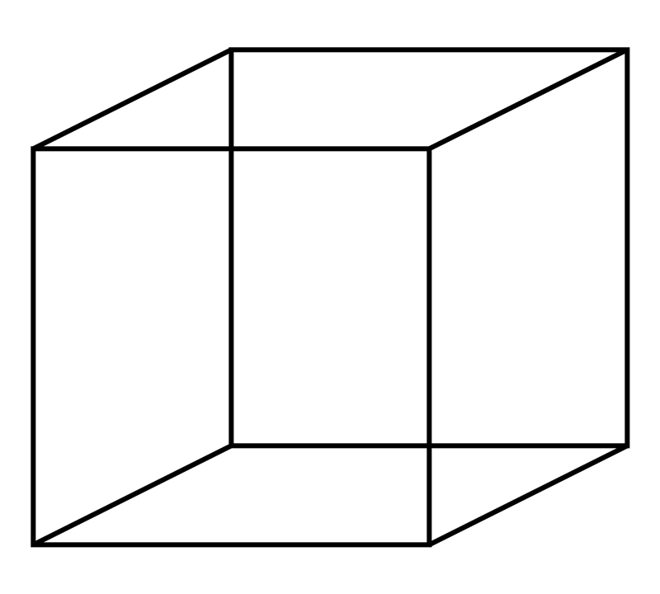
Neckeri kuubik
LISA 3
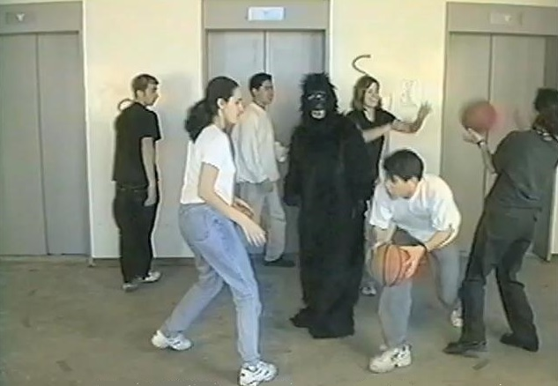
Daniel Simonsi tähelepanupimeduse test

LISA 4
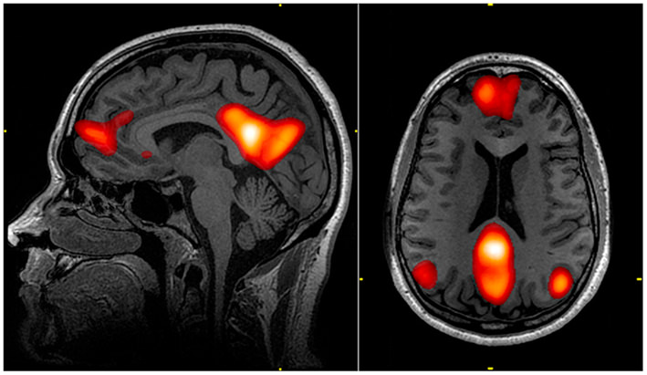
FMRI pilt vaikerežiimis ajust
LISA 5
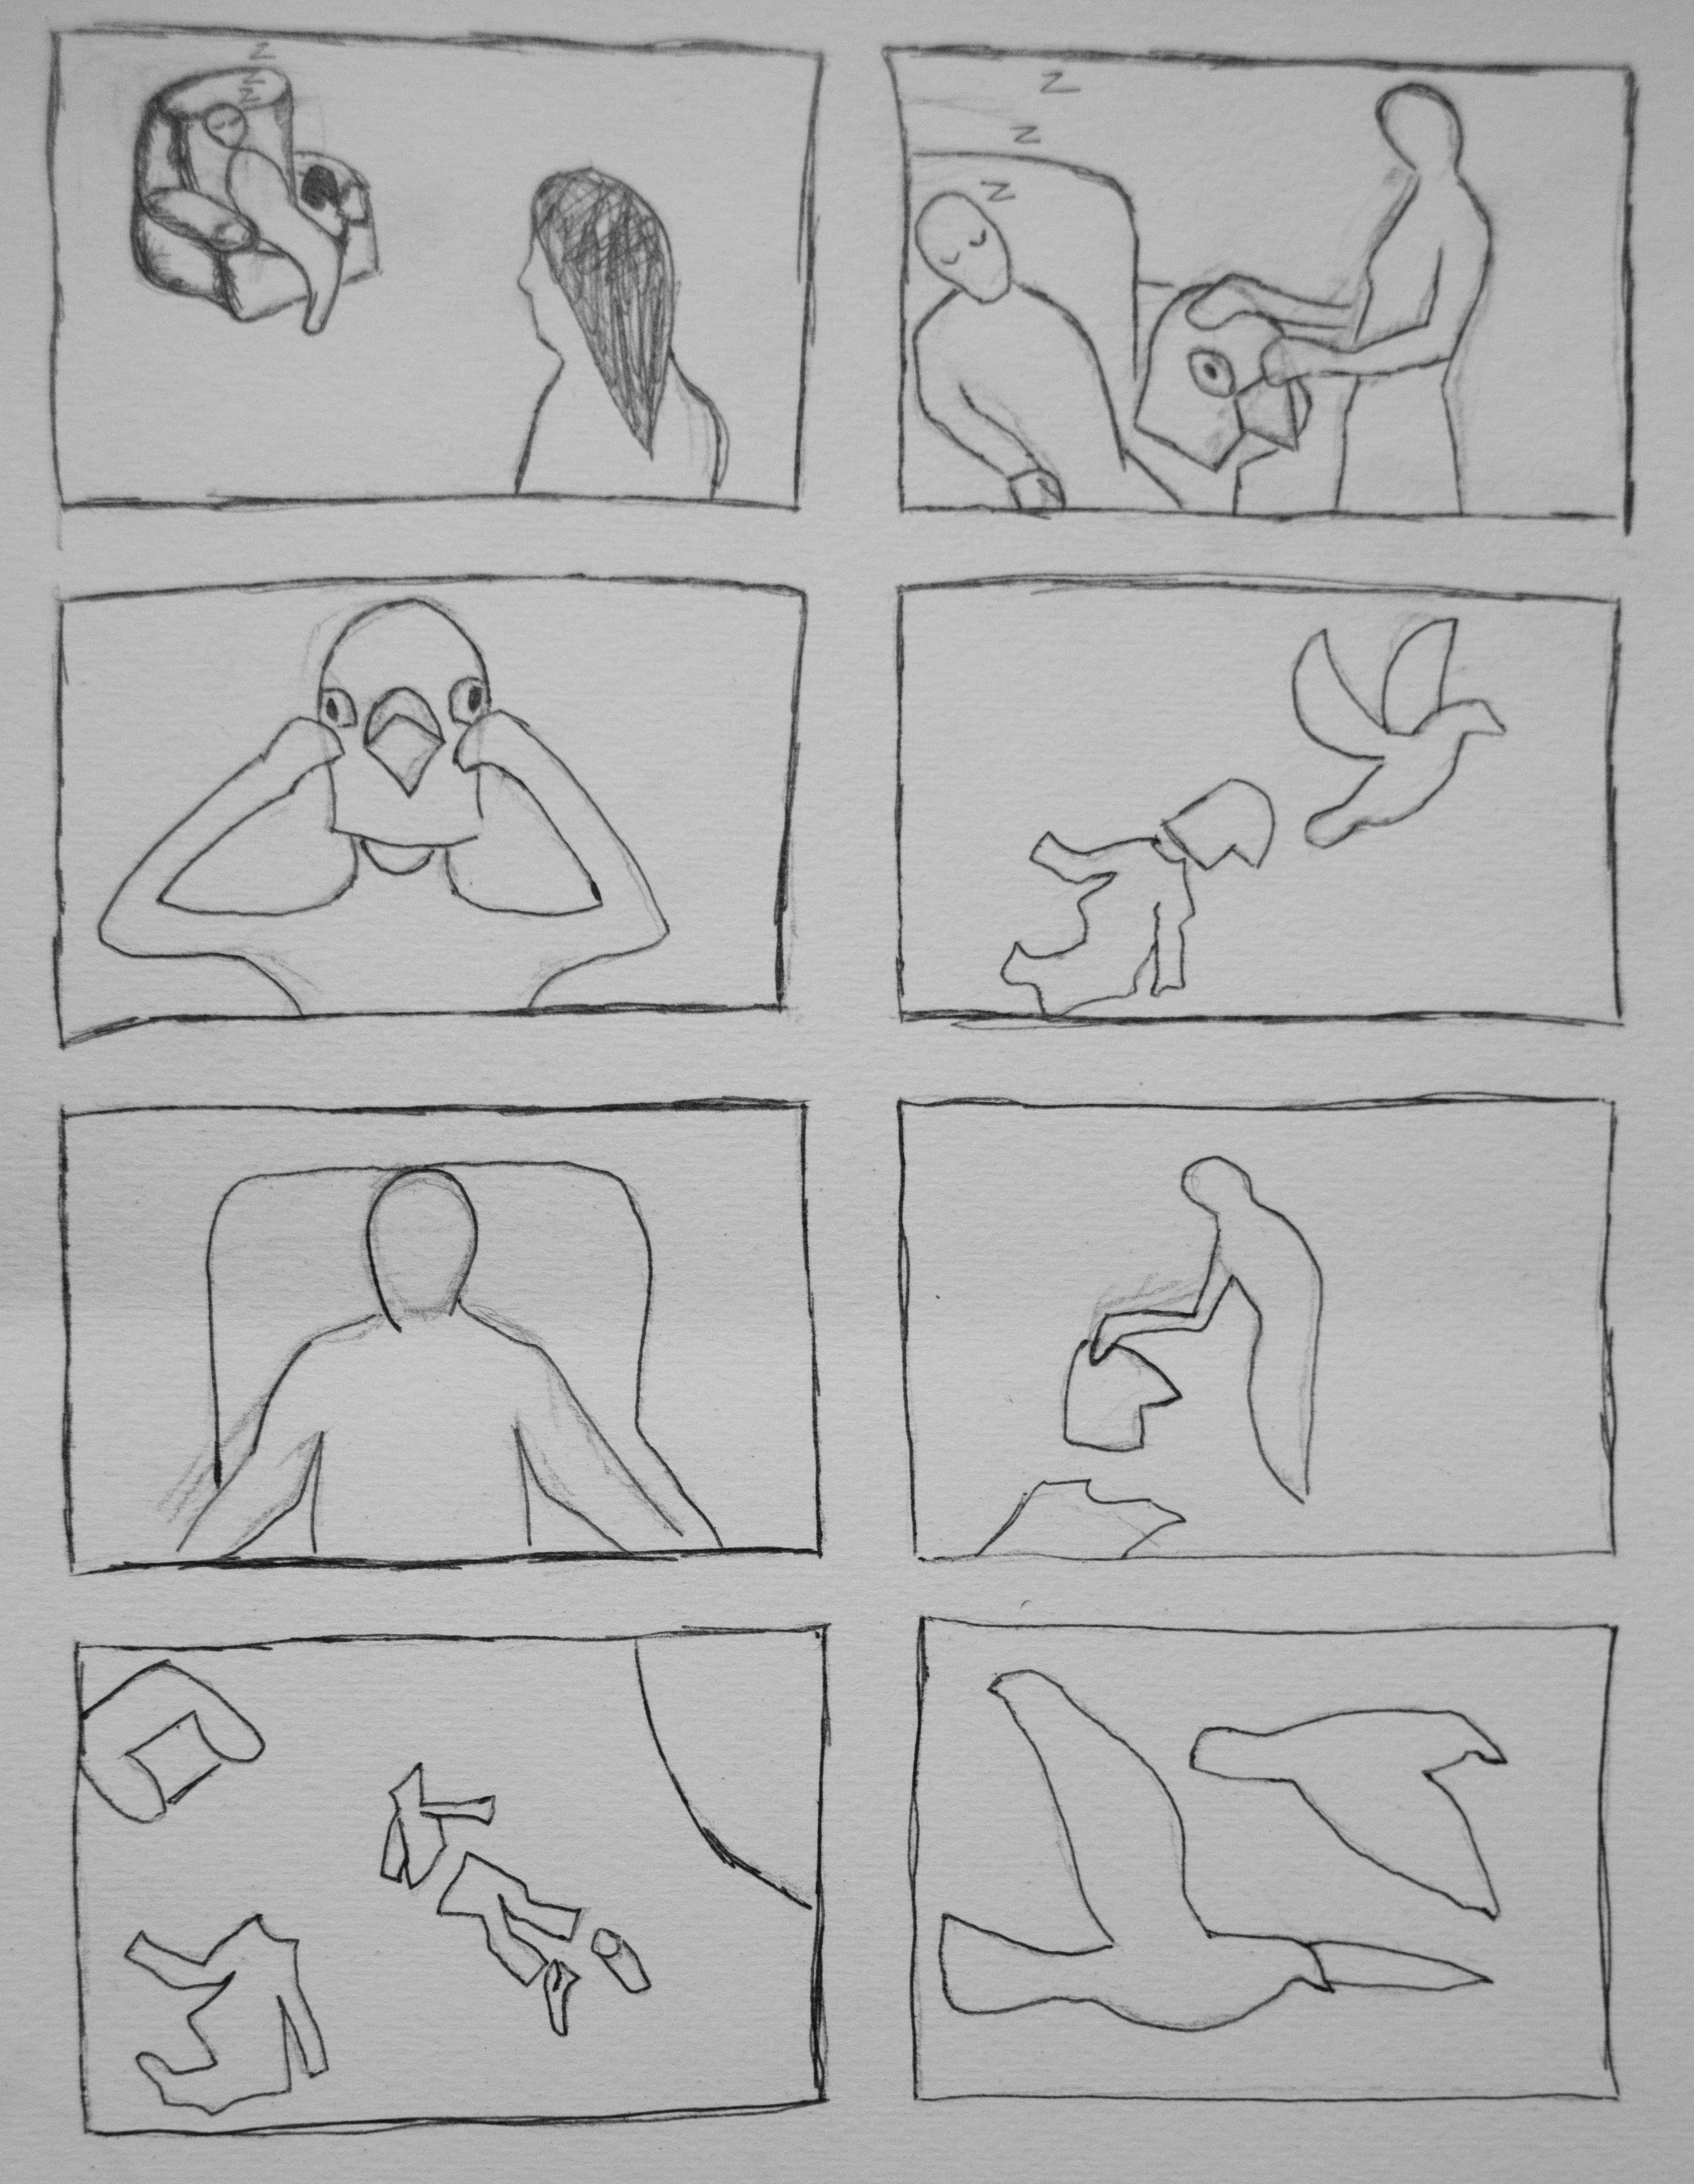
Storyboard 1
LISA 6
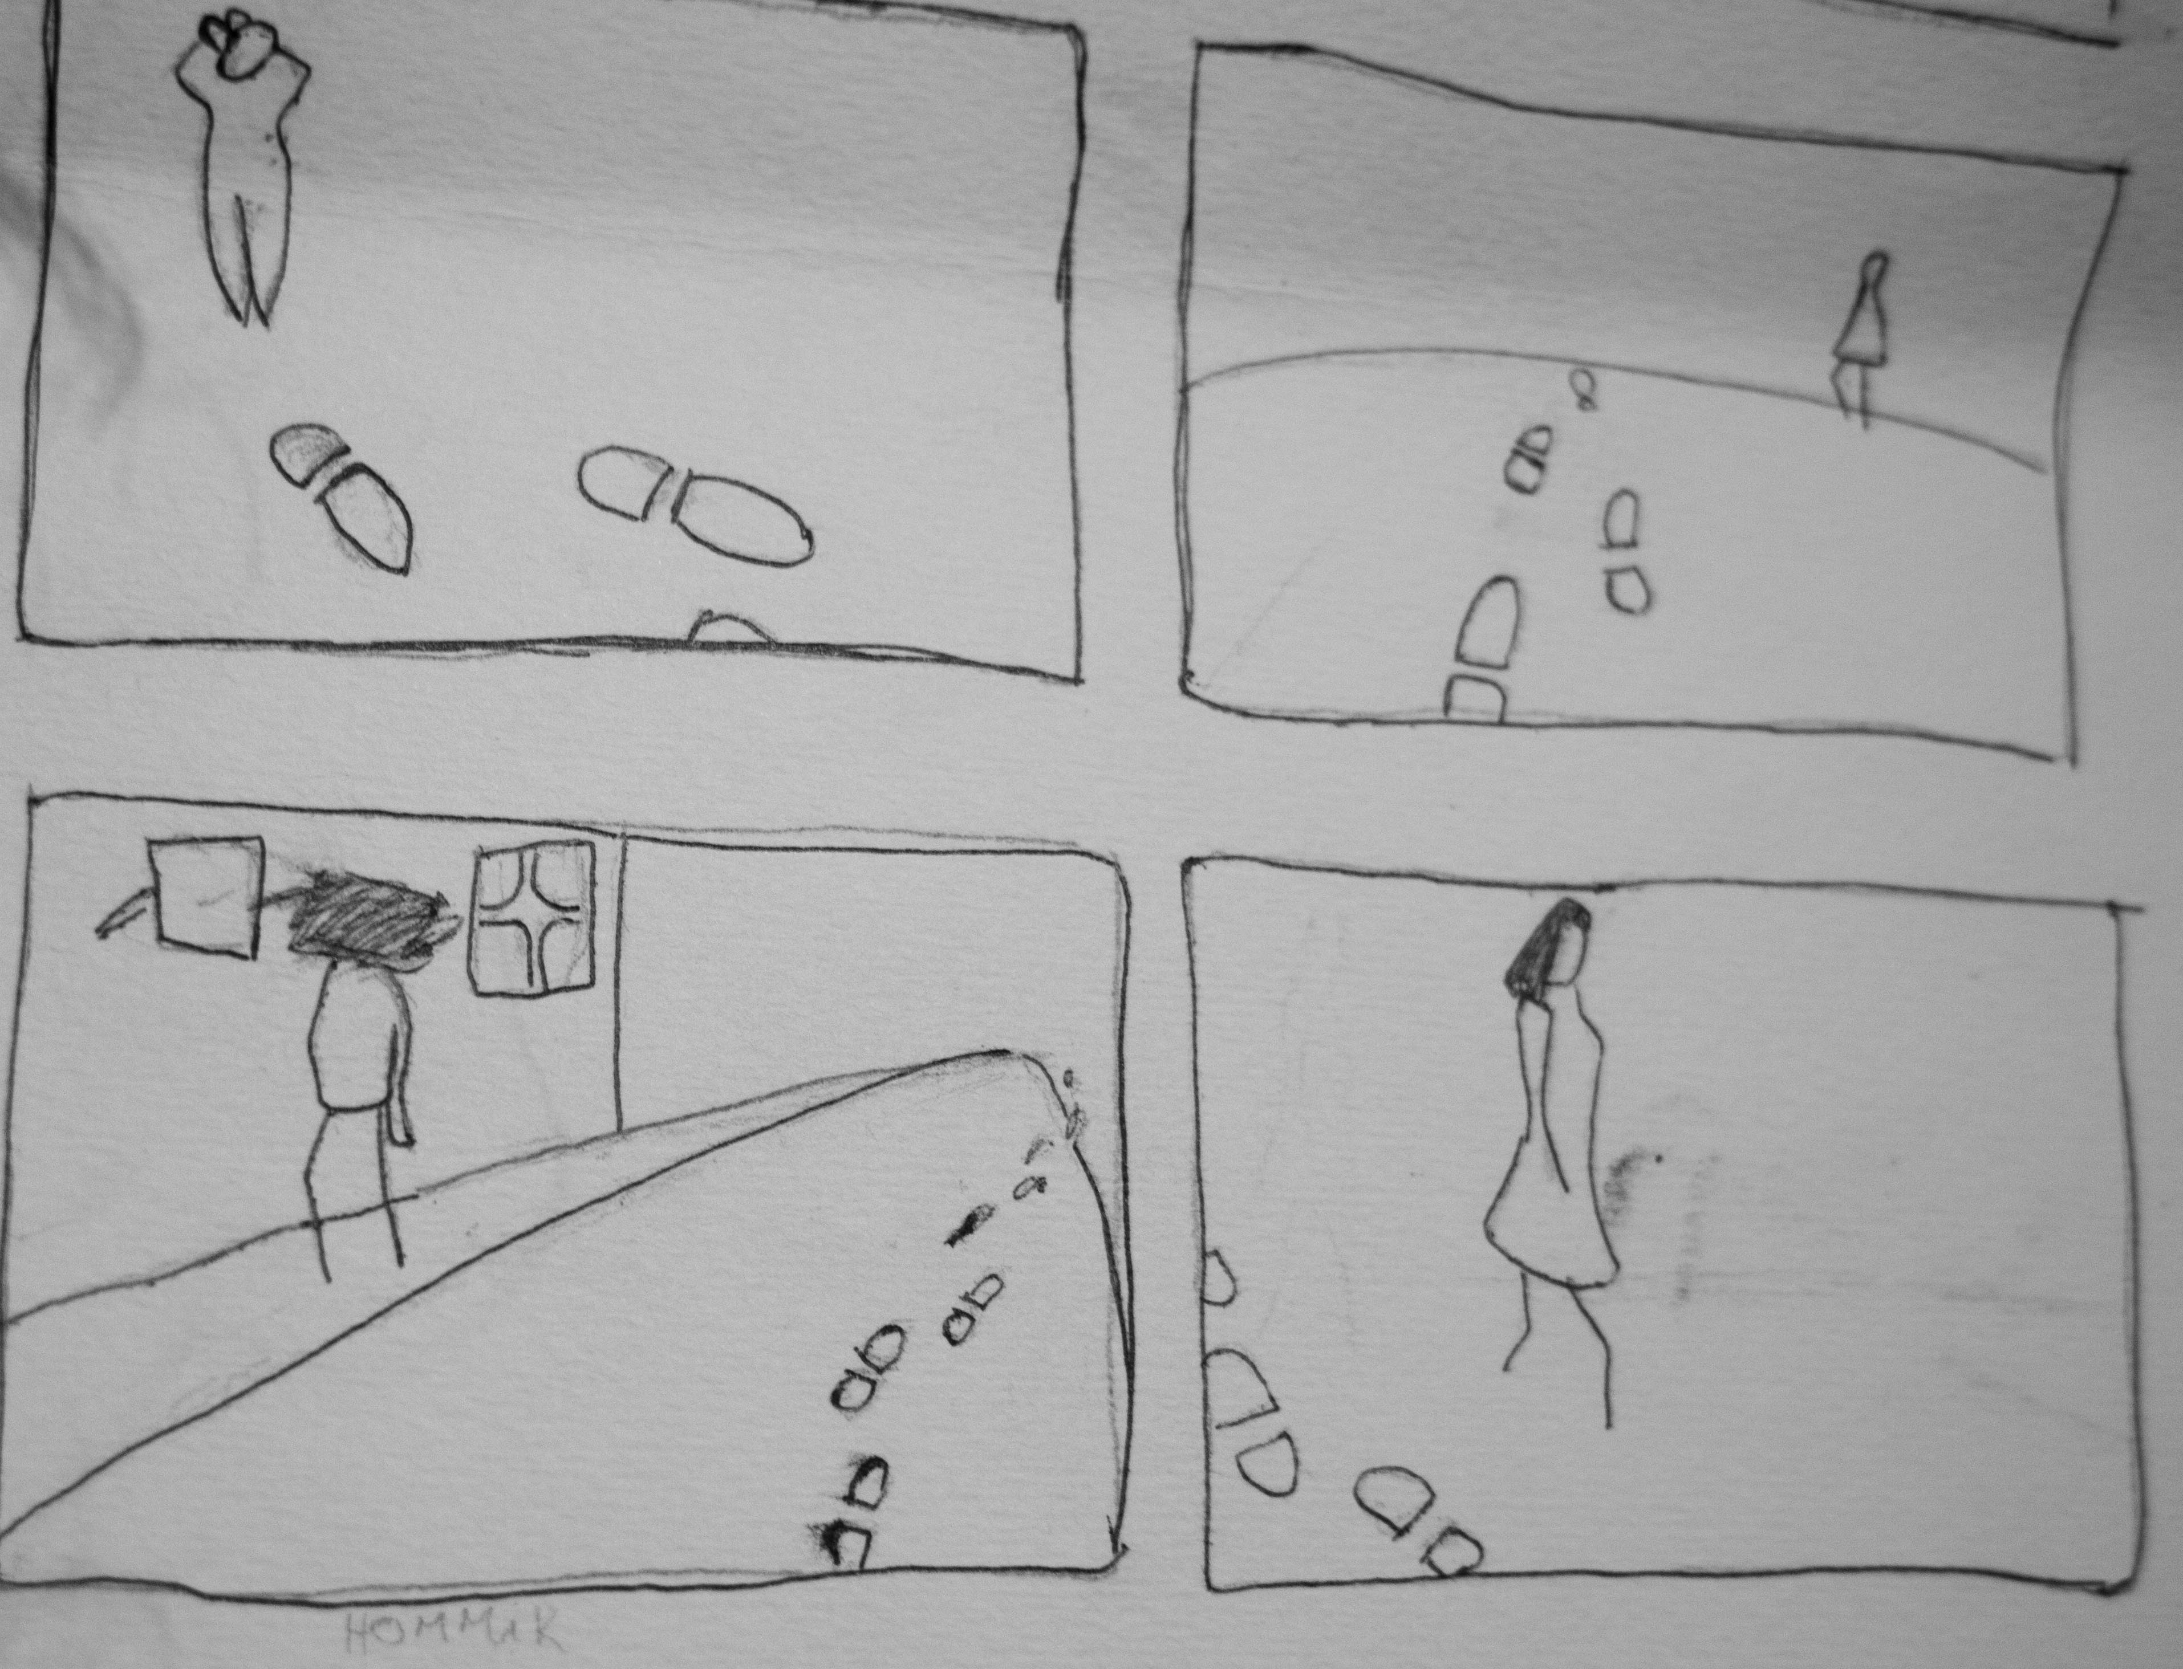
Storyboard 2

LISA 7
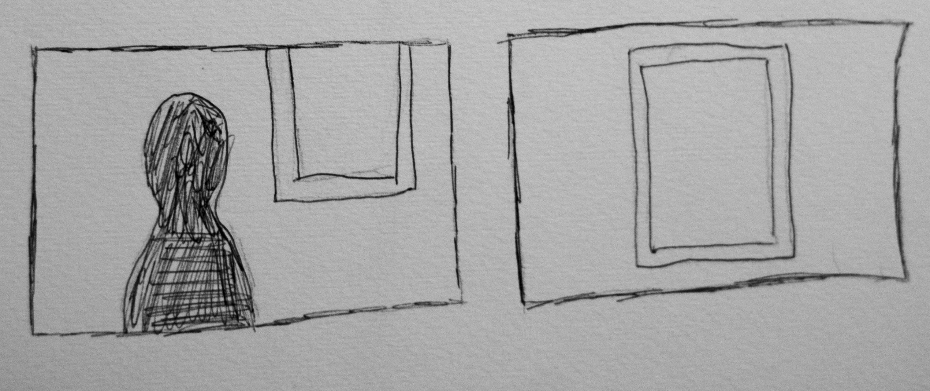
Storyboard 3

LISA 8
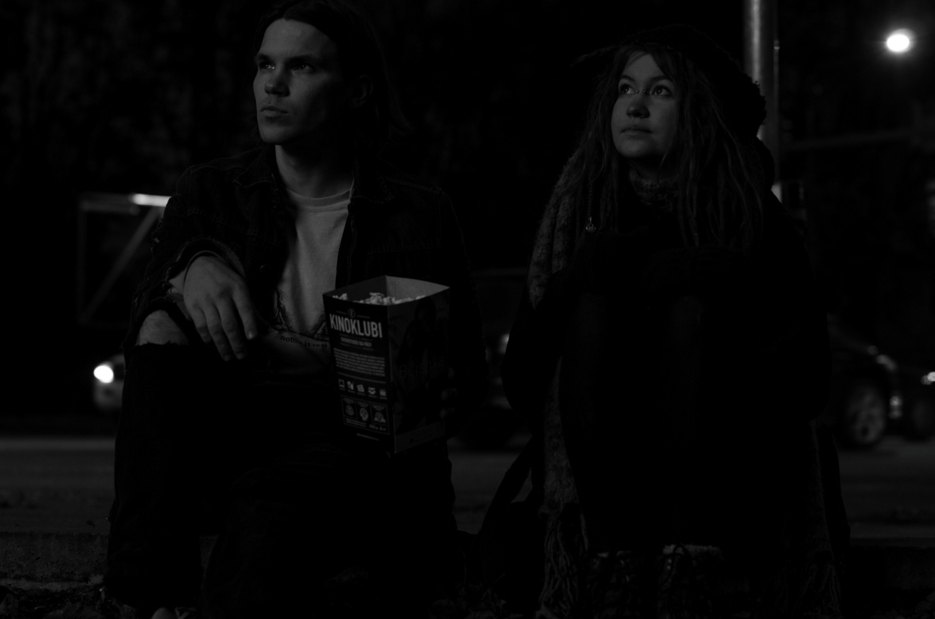
Foto mustandist

LISA 9
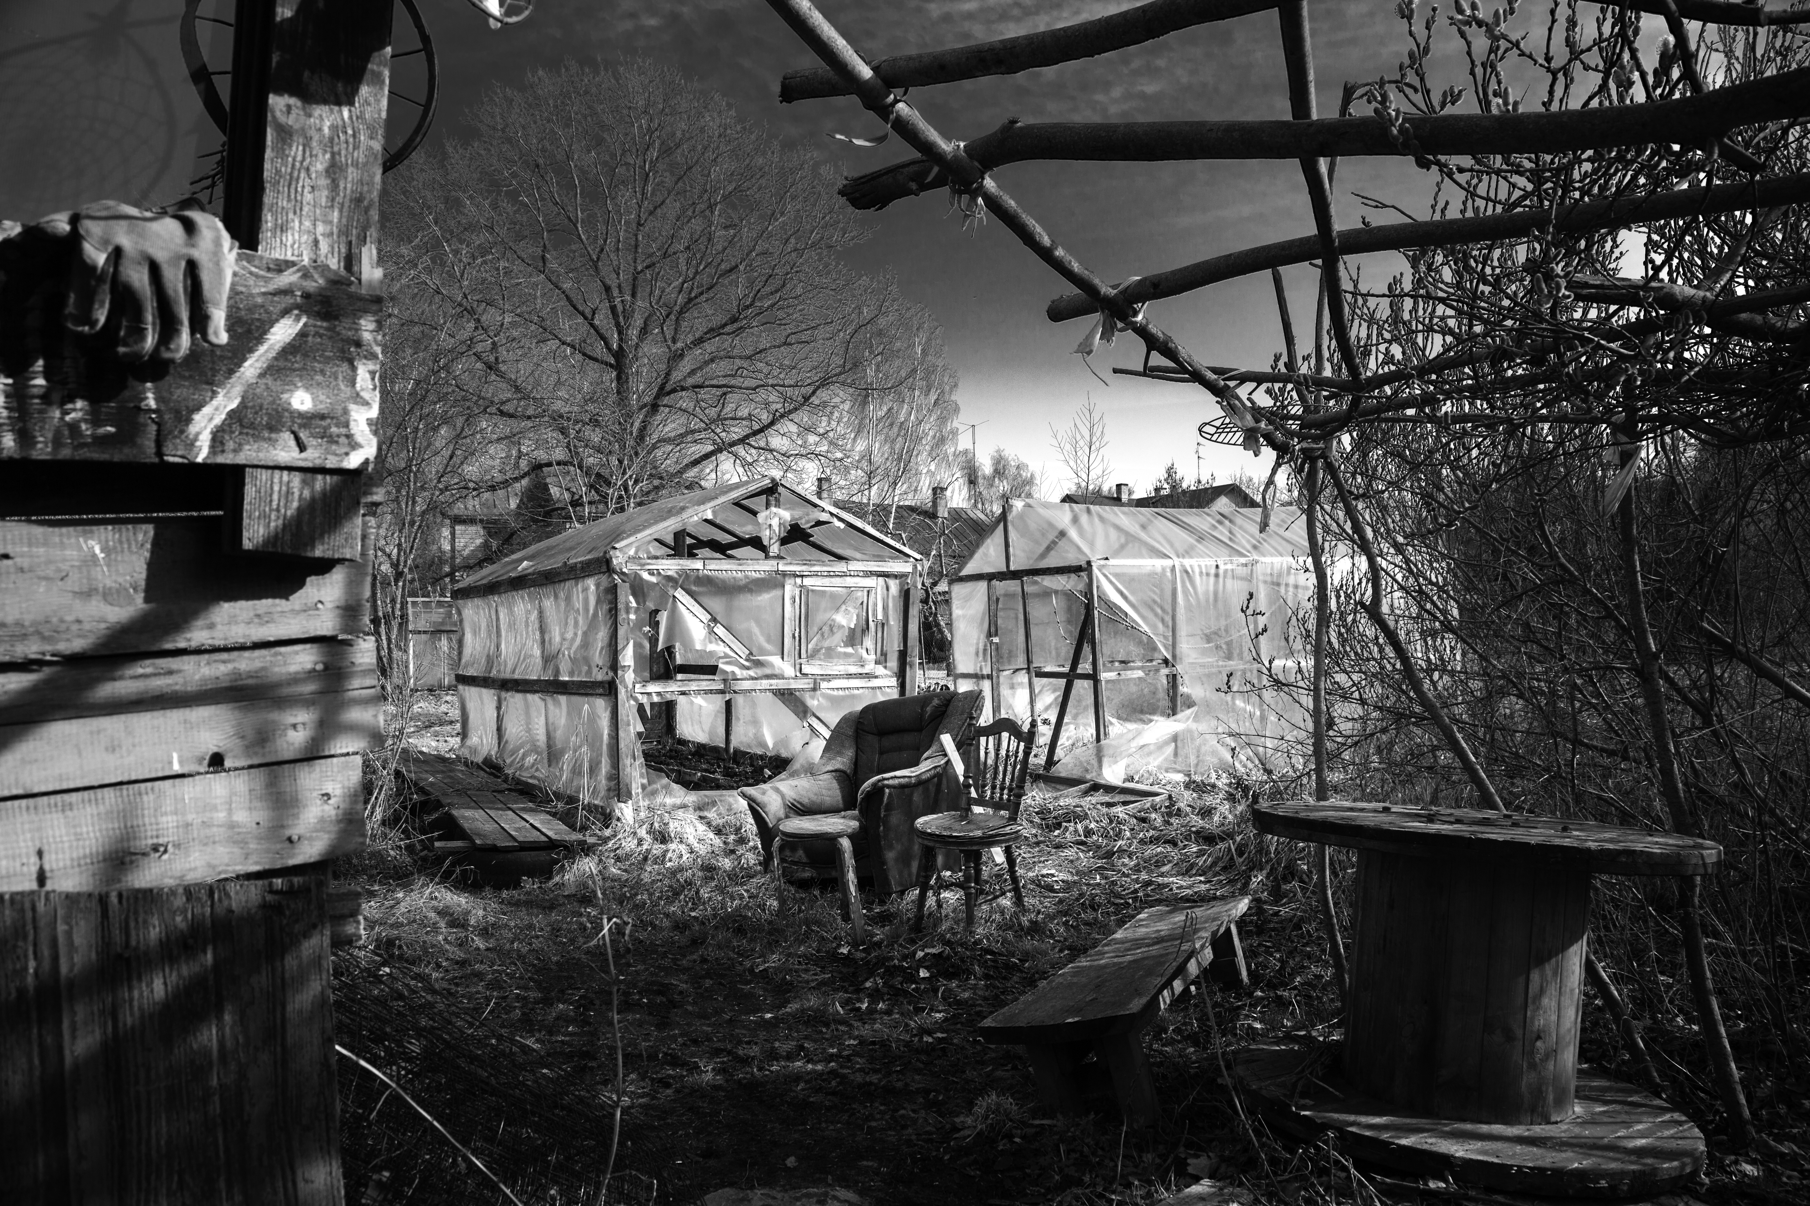
Kellaaja ja koha paikapanemine 1

LISA 10
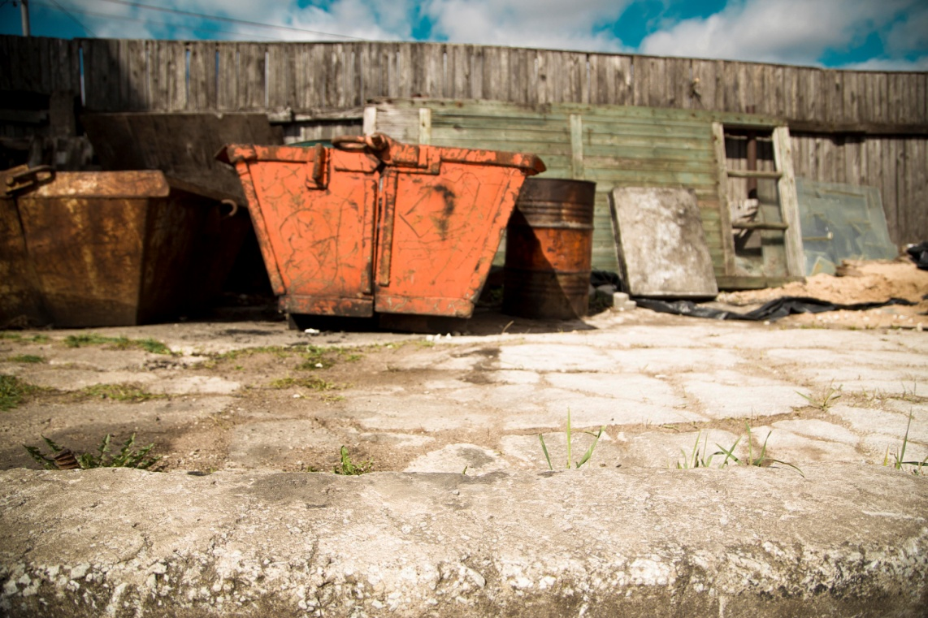

LISA 11
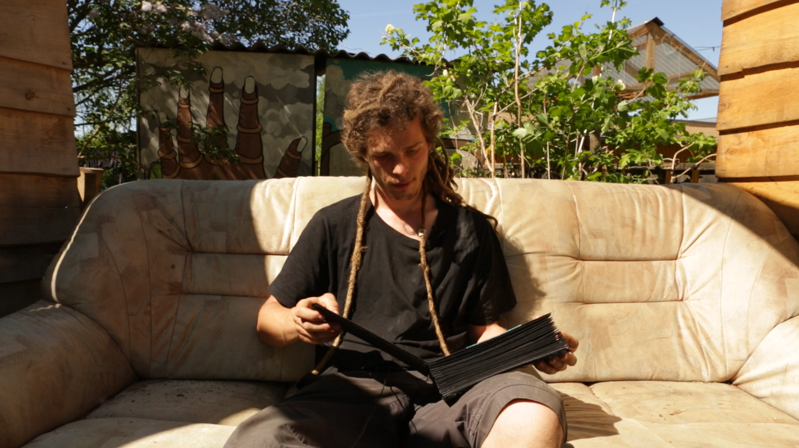
Videolõige tšehhist rändurist, kes vaatab raamatut

Aru, J. Vasser, M. (2017). Maailma loomine ajus. Sirp. Loetud http://sirp.ee/s1-artiklid/c21-teadus/maailma-loomine-ajus/ 8.05.2018
Levitin, D. The Organized Mind: Thinking Straight in the Age of Information Overload. ‎Dutton, 2014, lk
Yantis, S. (2008). The Neural Basis of Selective Attention. Loetud https://www.ncbi.nlm.nih.gov/pmc/articles/PMC2681259/ 8.05.1018
Levitin, D. The Organized Mind: Thinking Straight in the Age of Information Overload. ‎Dutton, 2014, lk
Päärt, V. (2010). Tähelepanu on pime VIDEOD. Novaator. Loetud http://www.novaator.ee/ET/inimene/tahelepanu_on_pime_videod/ 8.05.2018
Hudges, C. (2013) Neural Circuit Development and Function in the Brain. Loetud https://www.sciencedirect.com/topics/neuroscience/executive-functions 6.05.2018
Levitin, D. The Organized Mind: Thinking Straight in the Age of Information Overload. ‎Dutton, 2014, lk
Wanucha, G. (2016). “The Dark Energy of the Brain,” with Dr. Marcus Raichle. Loetud http://depts.washington.edu/mbwc/news/article/uw-alum-neuroscientist-dr.-marcus-raichle-on-the-resting-brain 6.05.2018
Aru, J. (2010). Pariisis nad pole targemad! Loetud https://teadvus.wordpress.com/2010/05/05/pariisis-nad-pole-targemad/ 7.05.2018
Buckner, RL. Andrews-Hanna, JR. Schacter, DL. (2008) The brain's default network: anatomy, function, and relevance to disease. Loetud https://www.ncbi.nlm.nih.gov/pubmed/18400922 8.05.2008
PsychMechanics. (2016). Loetud https://www.psychmechanics.com/2016/04/were-all-evolved-to-be-hunter-gatherers.html 19.04.2018
Johnson, RJ. (2017) Perspective: A Historical and Scientific Perspective of Sugar and Its Relation with Obesity and Diabetes. Loetud https://academic.oup.com/advances/article/8/3/412/4558122 19.04.2018
Võgotski, L. Kunsti psühholoogia. Tartu: Ilmamaa, 2016, lk 40
Võgotski, L.Kunsti psühholoogia. Tartu: Ilmamaa, 2016, lk 79
Võgotski, L.Kunsti psühholoogia. Tartu: Ilmamaa, 2016, lk 30

